GEFA Germana Esperanta-Fervojista-Asocio 
Deutsche Eisenbahner Esperanto-Vereinigung

Ĉambroprezoj – Zimmerpreise

La prezoj de la ĉambroj inkluzivas maten- kaj vespermanĝon
Die Zimmerpreise sind einschließlich Frühstück und Abendessen

Dulita ĉambro / Zweibettzimmer 48,00 € pro Tag
Unulita ĉambro / Einzelzimmer 25,00 € pro Tag
________________________________________________________

Por ne-membroj de BSW la ĉambroprezoj altiĝas je 5,00 € po persono kaj tago
Der Zimmerpreis erhöht sich für BSW-Nichtspender um 5,00 €
pro Person und Tag
_______________________________________________________
Ĉambromendo – Zimmerbestellung

Mi mendas dulitan ĉambron. – Ich bestelle ein Doppelzimmer
Kune kun – zusammen mit (ĉiu persono per aparta aliĝilo):

……………………………………………………………………………..
por la noktoj – für die Nächte 15./16. 16./17. Oktober 2010

Mi mendas unulitan ĉambron por la noktoj 15./16. 16./17. okt.
Ich bestelle ein Einzelzimmer für die Nächte 15./16, 16./17. Okt.

Mi alvenos en Goslar – ich erreiche Goslar:………………………………

Kiel atingi la hotelon Festenburg? – Wie erreichen Sie das Hotel Festenburg?
Per trajno ĝis Goslar. De tie per aŭtobuso de la hotelo ĝis Festenburg.
Mit dem Zug bis Goslar. Von dort mit dem Hotelbus bis Festenburg.
Mendu la buson per telefono sub numero – bestellen Sie den Bus bitte unter der Nummer 05323 88 60. (Veturprezo – Fahrpreis 8,00 €)
GEFA Germana Esperanta-Fervojista-Asocio
Deutsche Eisenbahner Esperanto-Vereinigung

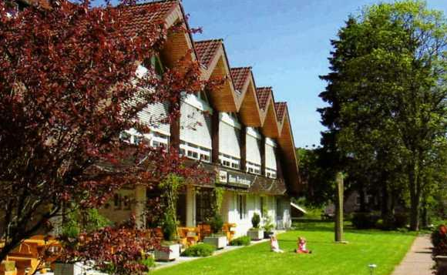
BSW-Ferienhotel Festenburg, la domo de nia 54-a jarkunveno
I n v i t i l o – E i n l a d u n g
al la / zur
54-a jarkunveno / 54. Jahresversammlung
15. – 17. Oktober 2010
en / in
C l a u s t h a l – Z e l l e r f e l d
(BSW-Ferienhotel Festenburg)

Clausthal – Zellerfeld
estas kun siaj preskaŭ 15 000 enloĝantoj la centro de la Supra Harco. La malgranda, sed fajna universitata urbo estas loko por vintra sporto kaj samtempe state agnoskita kuracklimata kuracloko. Dume la universitata vivo kaj la ekonomio regas ĉefe en Clausthal, estas Zellerfeld la turista centro de la urbo. Tie ĉi vi trovas la „Sankta-Salvatoris-preĝejon“ kun la fama altarbildo de Werner Tübke; vi trovas tie la „Supraharcan minejan muzeon“ kaj la „Artmetiistan Kortegon“. En Clausthal allogas la preĝejo „Al La Sankta Spirito“, unu el la plej grandaj lignaj preĝejoj de la mondo, la turistojn. La BSW-feriahotelo „Festenburg“ situas inter Goslar kaj Clausthal-Zellerfeld, meze en la naturparko Harco, ĉe la piedo de la 767 m alta Schalke.
Clausthal-Zellerfeld
ist mit seinen fast 15 000 Einwohnern das Zentrum des Oberharzes. Die kleine, aber feine Universitätsstadt ist Wintersportplatz und zugleich staatlich anerkannter heilklimatischer Kurort. Während das Universitätsleben und die Geschäftswelt ihren Schwerpunkt in Clausthal haben, ist Zellerfeld das touristische Zentrum der Stadt. Hier finden Sie die „St.-Salvatoris-Kirche“ mit dem berühmten Altarbild von Werner Tüpke, das „Oberharzer Bergbaumuseum“ und den „Kunsthandwerkerhof“. In Clausthal zieht die Kirche „Zum Heiligen Geist“, eine der größten Holzkirchen weltweit, die Touristen an. Das BSW-Ferienhotel „Festenburg“ liegt zwischen Goslar und Clausthal-Zellerfeld, mitten im Naturpark Harz am Fuße der 767 m hohen Schalke.

